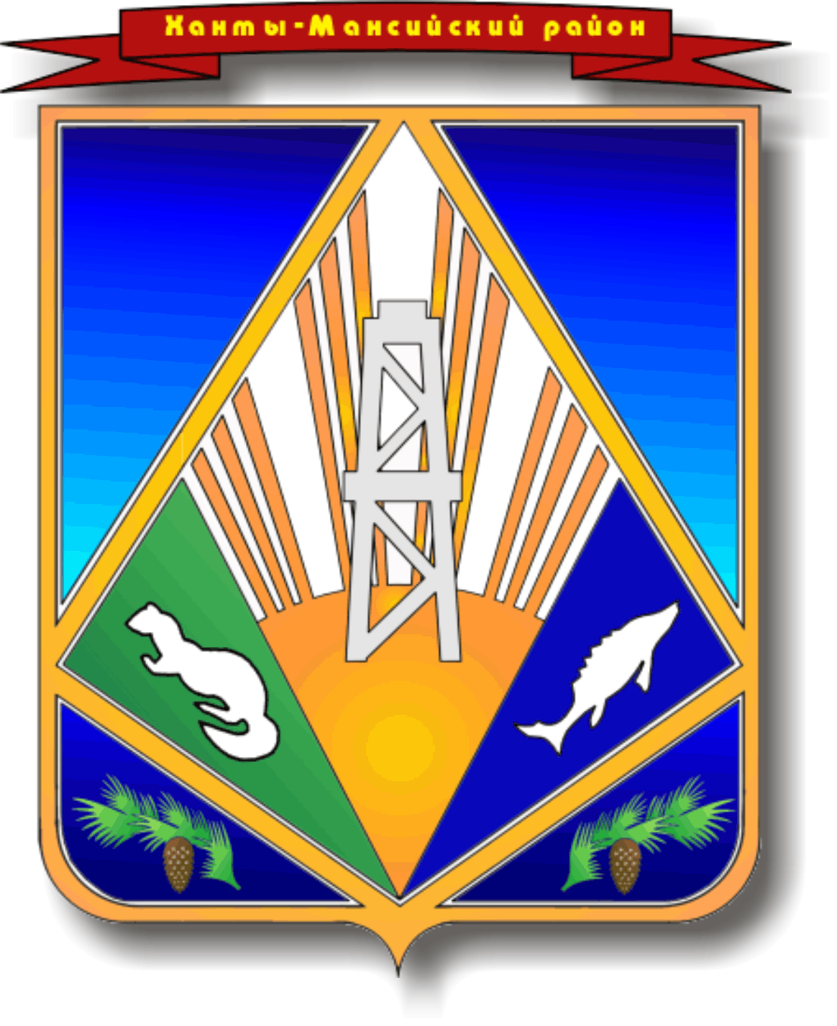

МУНИЦИПАЛЬНОЕ ОБРАЗОВАНИЕ
ХАНТЫ-МАНСИЙСКИЙ РАЙОН
Ханты-Мансийский автономный округ – Югра

АДМИНИСТРАЦИЯ ХАНТЫ-МАНСИЙСКОГО РАЙОНА

П О С Т А Н О В Л Е Н И Е
от 03.06.2021 № 139
г. Ханты-Мансийск

Об отмене постановления администрации
Ханты-Мансийского района
от 12 ноября 2018 года № 329
«О муниципальной программе
Ханты-Мансийского района
«Молодое поколение Ханты-Мансийского
района на 2019 – 2022 годы»

В целях приведения муниципальных нормативных правовых актов Ханты-Мансийского района в соответствие с действующим законодательством и Уставом Ханты-Мансийского района:

1. Признать утратившими силу с 1 января 2021 года постановления администрации Ханты-Мансийского района:
от 12 ноября 2018 года № 329 «О муниципальной программе
Ханты-Мансийского района «Молодое поколение Ханты-Мансийского района на 2019 – 2022 годы»;
от 18 апреля 2019 года № 112 «О внесении изменений в постановление администрации Ханты-Мансийского района
от 12 ноября 2018 года № 329 «О муниципальной программе Ханты-Мансийского района «Молодое поколение Ханты-Мансийского района
на 2019 - 2021 годы»;
от 25 июля 2019 года № 197 «О внесении изменений в постановление администрации Ханты-Мансийского района
от 12 ноября 2018 года № 329 «О муниципальной программе Ханты-Мансийского района «Молодое поколение Ханты-Мансийского района
на 2019 – 2021 годы»;
от 24 сентября 2019 года № 239 «О внесении изменений в постановление администрации Ханты-Мансийского района
от 12 ноября 2018 года № 329 «О муниципальной программе Ханты-Мансийского района «Молодое поколение Ханты-Мансийского района на 2019 – 2021 годы»;
от 5 ноября 2019 года № 296 «О внесении изменений в постановление администрации Ханты-Мансийского района
от 12 ноября 2018 года № 329 «О муниципальной программе Ханты-Мансийского района «Молодое поколение Ханты-Мансийского района
на 2019 – 2021 годы»;
от 10 февраля 2020 года № 42 «О внесении изменений в постановление администрации Ханты-Мансийского района
от 12 ноября 2018 года № 329 «О муниципальной программе Ханты - Мансийского района «Молодое поколение Ханты-Мансийского района
на 2019 – 2022 годы»;
от 8 апреля 2020 года № 90 «О внесении изменений в постановление администрации Ханты-Мансийского района
от 12 ноября 2018 года № 329 «О муниципальной программе Ханты-Мансийского района «Молодое поколение Ханты-Мансийского района
на 2019 – 2022 годы»;
от 21 августа 2020 года № 236 «О внесении изменений в постановление администрации Ханты-Мансийского района
от 12 ноября 2018 года № 329 «О муниципальной программе Ханты-Мансийского района «Молодое поколение Ханты-Мансийского района
на 2019 – 2022 годы»;
от 19 мая 2021 года № 120 О внесении изменений в постановление администрации Ханты-Мансийского района от 12 ноября 2018 года № 329
«О муниципальной программе Ханты-Мансийского района «Молодое поколение Ханты-Мансийского района на 2019 – 2022 годы».
2. Опубликовать настоящее постановление в газете «Наш район»
и разместить на официальном сайте администрации Ханты-Мансийского района.
3. Контроль за выполнением постановления возложить
на заместителя главы района по социальным вопросам.

Глава Ханты-Мансийского района К.Р.Минулин

